项目编号：

密 级：

JustChat软件测试报告

第23组:

易嘉祯 201922080909

刘守池 201922080634

王思颖 201952080635

闵齐星 201922080637

牟泽培 201922081202

2019年12月19日

**变更记录**

|  |  |  |  |  |  |  |  |
| --- | --- | --- | --- | --- | --- | --- | --- |
| 变更  编号 | 版本号 | 日期 | 章节/段落/行  或图/表号 | 变更  状态 | 变更简单描述 | 审核人 | 批准人 |
| 1 | v1 | 2019/11/29 |  | A |  |  |  |
| 2 | v2 | 2019/12/5 |  | M |  |  |  |
| 3 | V3 | 2019/12/13 |  | M |  |  |  |
| 4 | V4 | 2019/12/19 |  | M |  |  |  |
| 5 |  |  |  |  |  |  |  |
| 6 |  |  |  |  |  |  |  |
| 7 |  |  |  |  |  |  |  |
| 8 |  |  |  |  |  |  |  |
| 9 |  |  |  |  |  |  |  |
| 10 |  |  |  |  |  |  |  |
| 11 |  |  |  |  |  |  |  |
| 12 |  |  |  |  |  |  |  |
| 13 |  |  |  |  |  |  |  |
| 14 |  |  |  |  |  |  |  |
| 15 |  |  |  |  |  |  |  |
| 16 |  |  |  |  |  |  |  |
| 17 |  |  |  |  |  |  |  |
| 18 |  |  |  |  |  |  |  |

变更状态：**A** – 增加 **M** – 修改 **D** – 删除

**目 录**

1引言 1

1.1编写目的 1

1.2项目背景 1

1.3术语 1

1.4参考资料 1

2测试概要 1

2.1目标 1

2.2测试用例设计 1

2.3测试环境与配置 1

2.4测试方法与工具 1

2.5测试条件限制 2

3测试内容和执行情况 2

3.1测试概况表 2

3.2功能测试 2

3.3易用性测试 4

4缺陷统计与分析 5

4.1缺陷汇总 5

4.2缺陷分析 5

4.3残留缺陷和未解决问题 5

5测试结论与建议 6

5.1测试结论 6

5.2建议 6

# 1引言

## 1.1编写目的

本测试报告为JustChat软件测试报告，目的在于总结测试阶段的测试以及分析测试结果，描述软件是否符合需求。预期参考人员包括普通用户和开发人员。

## 1.2项目背景

项目名称：JustChat软件

委托单位：电子科技大学

开发单位：数据库新技术实验课程易嘉祯项目组

## 1.3术语

【列出本文档中所用到的专门术语的定义和外文缩写的原词组。】

|  |  |
| --- | --- |
| 缩写、术语 | 解 释 |
| 普通用户 | 使用该软件的普通用户 |
| P2P | Peer to Peer点对点 |

## 1.4参考资料

Wiki百科

# 2测试概要

## 2.1目标

对软件进行全方位的测试，得出测试结果。

要达到测试目标，需要满足以下假设：

1. 需求分析中的需求用例，可以100%反应业务需求；
2. 发生需求变更后，会及时发布需求变更；
3. 任何测试需求变更是稳定、有序的；

## 2.2测试用例设计

1．测试用例与需求用例严格一一对应，根据需求变更文档，实时补充；

2. 测试业务正确性：

## 2.3测试环境与配置

Windows平台，Win10系统

## 2.4测试方法与工具

|  |  |  |  |
| --- | --- | --- | --- |
| 测试内容 | 测试方法 | 测试工具 | 备注 |
| 功能测试 | 动态、黑盒、手工测试 | JustChat软件 |  |
| 易用性测试 | 动态、黑盒、手工测试 | JustChat软件 |  |

## 2.5测试条件限制

利用手机开启热点形成一个局域网，用几台笔记本电脑连入该局域网，进行软件测试。

# 3测试内容和执行情况

## 3.1测试概况表

**软件测试概况表**

|  |  |  |  |  |  |  |
| --- | --- | --- | --- | --- | --- | --- |
| 版本 | 开始时间 | 结束时间 | 用例数 | 用例通过数 | 问题数 | 用例通过率 |
| 个 | 个 | % |
| V4 | 2019/12/18 | 2019/12/18 | 42 | 41 | 1 | 97.6 |

## 3.2功能测试

功能测试采用手工测试，对软件的广场、群聊以及话题模块的功能进行测试，保证各模块都能够完成需求用例中的各种功能实现。

**功能测试情况概要**

|  |  |  |  |  |  |  |
| --- | --- | --- | --- | --- | --- | --- |
| 模块名称 | 开始时间 | 结束时间 | 用例数 | 通过数 | 问题数 | 通过率 |
| 个 | 个 | % |
| 主界面群聊 | 2019/12/18 | 2019/12/18 | 5 | 5 | 0 | 100 |
| 创建新组聊 | 2019/12/18 | 2019/12/18 | 5 | 5 | 0 | 100 |
| 查看已有组聊 | 2019/12/18 | 2019/12/18 | 5 | 5 | 0 | 100 |
| 查看我的组聊 | 2019/12/18 | 2019/12/18 | 5 | 5 | 0 | 100 |
| 创建新话题 | 2019/12/18 | 2019/12/18 | 5 | 5 | 0 | 100 |
| 查看所有话题 | 2019/12/18 | 2019/12/18 | 5 | 5 | 0 | 100 |
| 查看我的话题 | 2019/12/18 | 2019/12/18 | 5 | 5 | 0 | 100 |
| 日志模块 | 2019/12/18 | 2019/12/18 | 1 | 1 | 0 | 100 |
| 情感分析功能 | 2019/12/18 | 2019/12/18 | 7 | 6 | 1 | 86 |

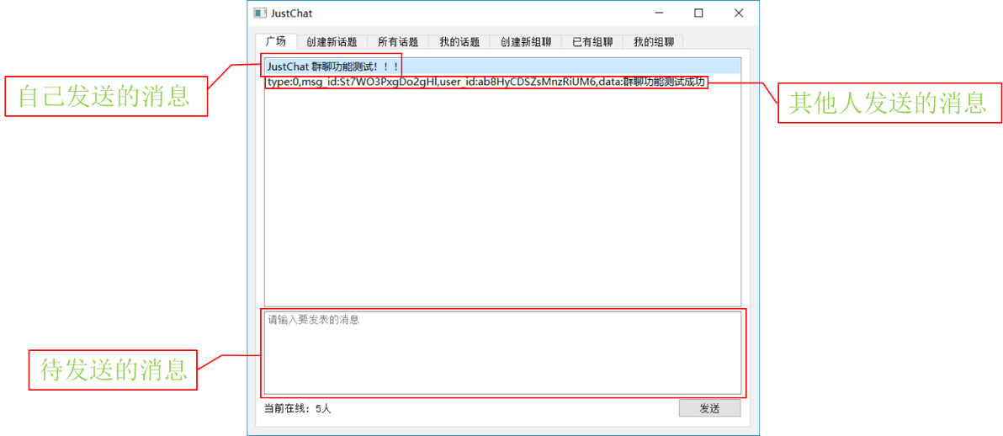

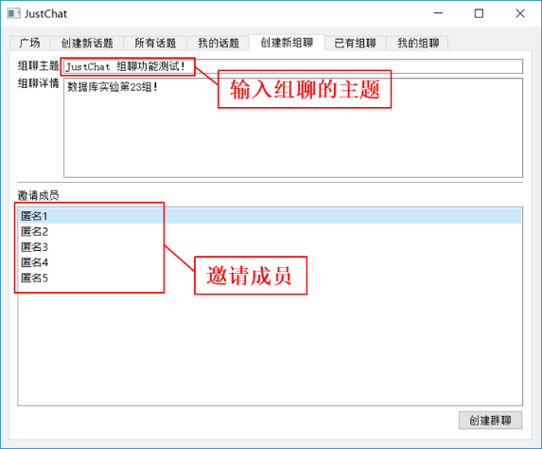 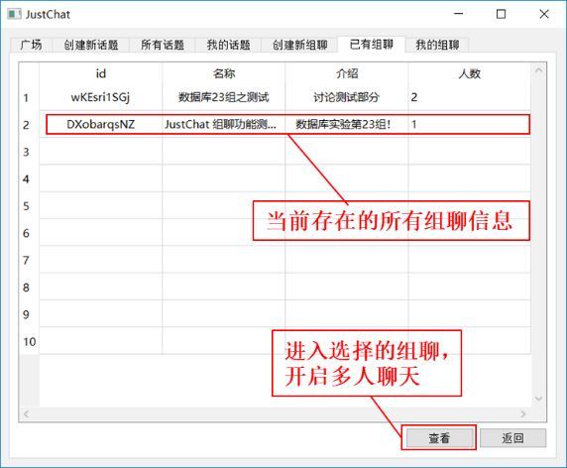

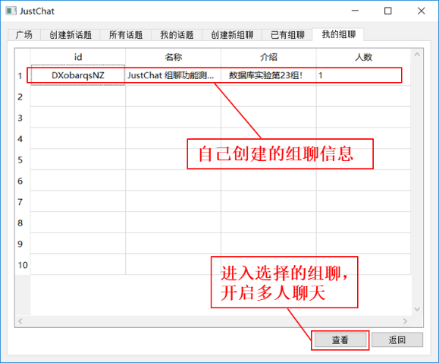 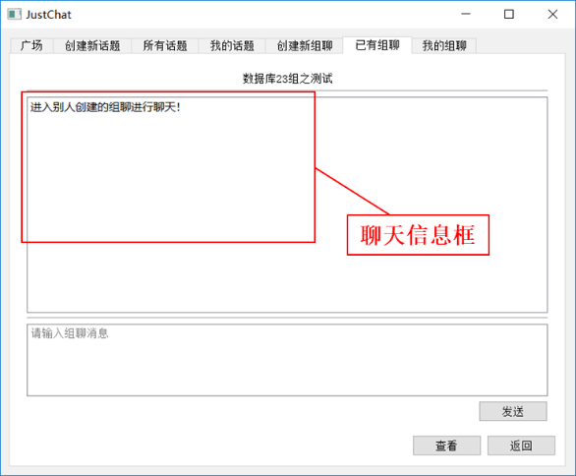

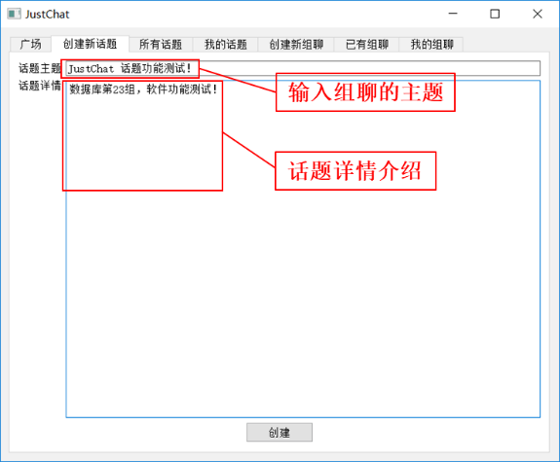 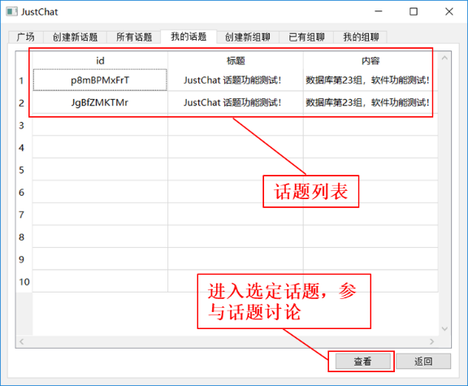

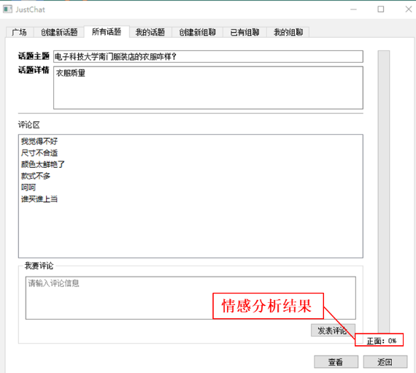 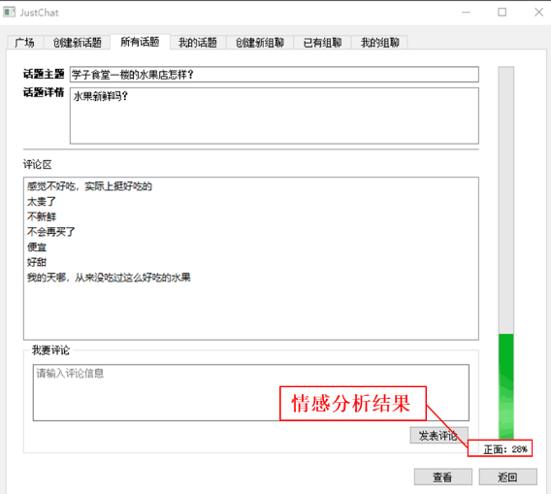

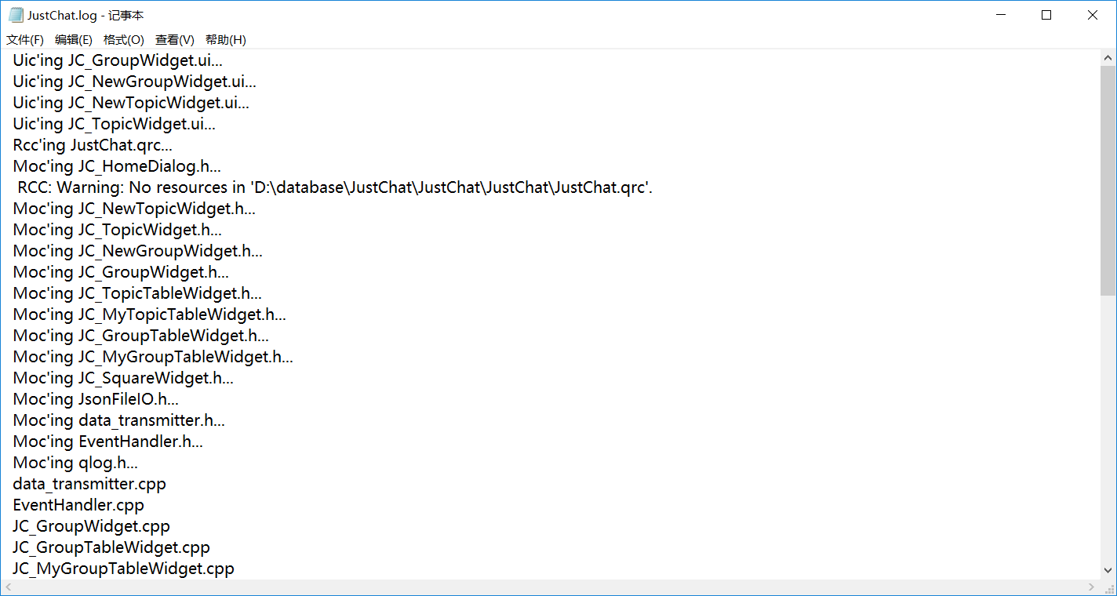

## 3.3易用性测试

|  |  |  |
| --- | --- | --- |
| 测试内容 | 基本要求 | 测试情况 |
| 用户重新上线能否查看历史纪录 | 能查看历史消息记录 | 测试通过 |
| 发送消息与接收消息的延迟 | 低延迟 | 测试通过 |

# 4缺陷统计与分析

## 4.1缺陷汇总

本次软件测试过程中发现的缺陷汇总情况为：

**缺陷汇总表**

|  |  |  |
| --- | --- | --- |
| 缺陷编号 | 所属模块 | 简要描述 |
|  | 情感分析 | 情感分析会出现错误结果 |

## 4.2缺陷分析

对上述缺陷和其他测试数据进行综合分析。

**缺陷分析表**

|  |  |  |  |  |
| --- | --- | --- | --- | --- |
| 缺陷编号 | 所属模块 | 简要描述 | 分析结果 | (Pass/Fail) |
|  | 情感分析 | 结果出错 | 语句含有转折词 | Fail |

## 4.3残留缺陷和未解决问题

**残留缺陷与未解决问题表**

|  |  |  |  |
| --- | --- | --- | --- |
| 缺陷编号 | 所属模块 | 简要描述 | 原因分析 |
|  | 情感分析 | 有时情感分析结果错误 | 语句中含有转折词和双重否定意义的词语 |

# 5测试结论与建议

## 5.1测试结论

JustChat 软件的功能基本已经完成，在测试过程中易用性较好。但是在情感分析方面仍有缺陷，这是因为在情感分析算法中，对还有双重否定意义或者转折意义的语句，不能有很好的分析结果，但是在其他大部分情形下，情感分析功能仍有较好的结果。

## 5.2建议

在情感分析中，在分词阶段，对于有转折词的语句，只取转折词后面的一部分语句进行情感分析。